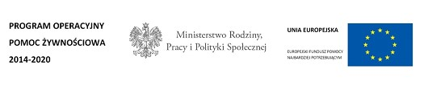
POPŻ 2014-2020 PP 2021Plus – efekty

Gminny Ośrodek Pomocy Społecznej w Kikole z terenu województwa kujawsko – pomorskiego przy współpracy z Bankiem Żywności w Toruń realizowała/ło Program Operacyjny Pomoc Żywnościowa 2014-2020 PP 2021 Plus współfinasowany z Europejskiego Funduszu Pomocy Najbardziej Potrzebującym, którego celem było zapewnienie najuboższym mieszkańcom Polski pomocy żywnościowej oraz uczestnictwa w działaniach w ramach środków towarzyszących w okresie kwiecień 2023 – wrzesień 2023.

Osoby potrzebujące otrzymały bezpłatnie zestaw roczny artykuły spożywczych: powidła śliwkowe, makaron jajeczny mleko UHT szynka wieprzowa mielona cukier biały olej rzepakowy o wadze min. 10 kg.

Pomoc żywnościowa trafiła do 969 osób znajdujących się w trudnej sytuacji życiowej z terenu województwa kujawsko – pomorskiego.

Osobom potrzebującym przekazaliśmy:
16,1448 ton żywności
1806 paczek żywnościowych.

W ramach POPŻ PP 2021plus dla 15 osób korzystających z pomocy żywnościowej przeprowadzono 1 warsztat edukacyjny w ramach działań towarzyszących.

